LES VIEILLES SOUPAPES D’ARTOIS

DIMANCHE 3 NOVEMBRE 2024

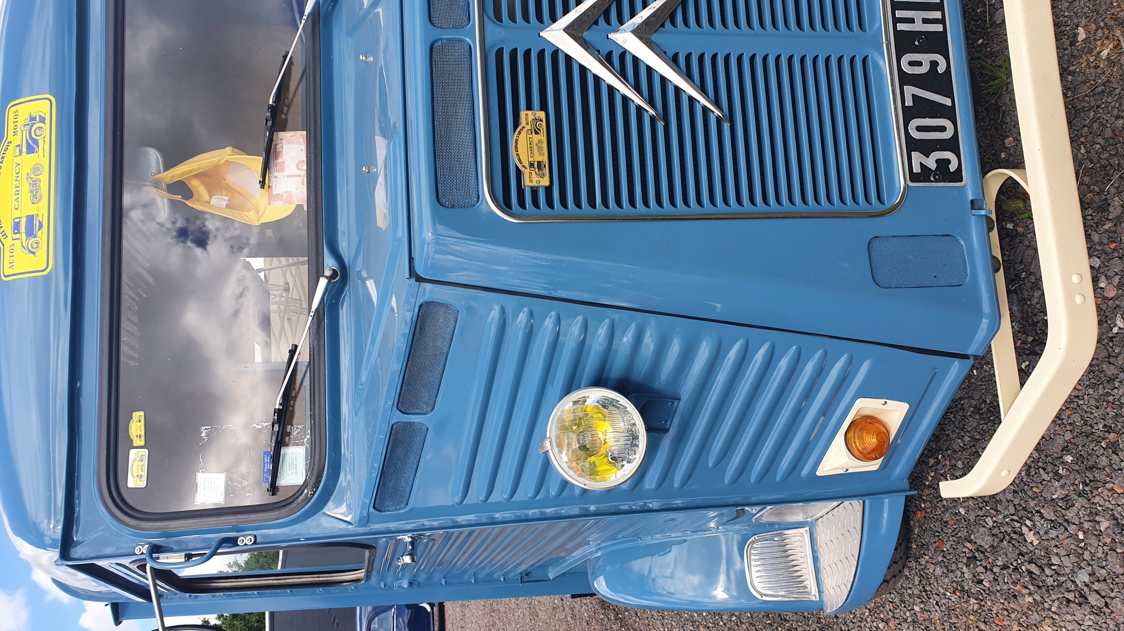
8ème bourse Automnale
à
ARLEUX–EN-GOHELLE
(Pas de Calais 62580)

EXPOSITION AUTOS MOTOS ANCIENNES
(Grand parking 300 places)
Entrée gratuite si vous venez avec votre ancienne
1€ pour les visiteurs

RENSEIGNEMENTS et INSCRIPTIONS:

06 07.73.43.07 ou 06.23.55.30.68

